技能検定 実技試験採点基準 事前貸出申請書

令和５年度前期試験において、貸出先にて採点基準の紛失事案が発生したことから、以下のとおり採点基準の事前貸出に係る手順、受渡し方法等を明確化いたします。
特に事前貸出を求める申請者（技能検定委員）と送付先担当者が異なる場合には、社内便等の個別配達物の追跡ができない方法による受渡しは一切禁止といたします。
ご理解ご協力のほどよろしくお願いいたします。

埼玉県職業能力開発協会 技能検定課

以下の点を確認の上、チェック欄に☑を入れてください

☐ 裏面に記載されている遵守事項について、申請者、送付先担当者とも確認しました。
☐ 貸出期間中は厳重な管理に努め、予定日までに採点基準を必ず返送します。
☐ 申請者と送付先担当者が異なる場合、両者間の採点基準の受渡し（※）は「手渡し」にて行います。手渡しができない場合は、レターパック等の対面配達（追跡）が可能な方法にて受渡しを行います（社内便等、個別配達物の追跡ができない方法は用いません）。
（※）
（※）
申請日 | 令和 年 月 日
申請者氏名  （技能検定委員に限る） | ㊞
事業所（学校）名
所属部署名
級・作業名 | 級 | 作業
申請理由  （どちらかに○） | 採点項目等の習熟のため・課題設定のため
送付先窓口担当者名  （申請者と同一の場合は“同上”） | ㊞
送付先事業所（学校）名
所属部署名
（申請者と同一の場合は“同上”）
送付先住所 | 〒
試験日  （複数日程の場合は最終日を記入） | 令和 年 月 日
返送予定日  （同封のﾚﾀｰﾊﾟｯｸにて返送） | 令和 年 月 日  （「申請日から３週間以内」もしくは「試験日の翌日」の早い方とすること）
注１）試験日当日に協会試験官に返却することはできません
注２）本人からの申請であることの証として捺印をお願いします
＜協会使用欄＞
管理番号 | 発送日 | 返却確認日 |  | 責任者確認日

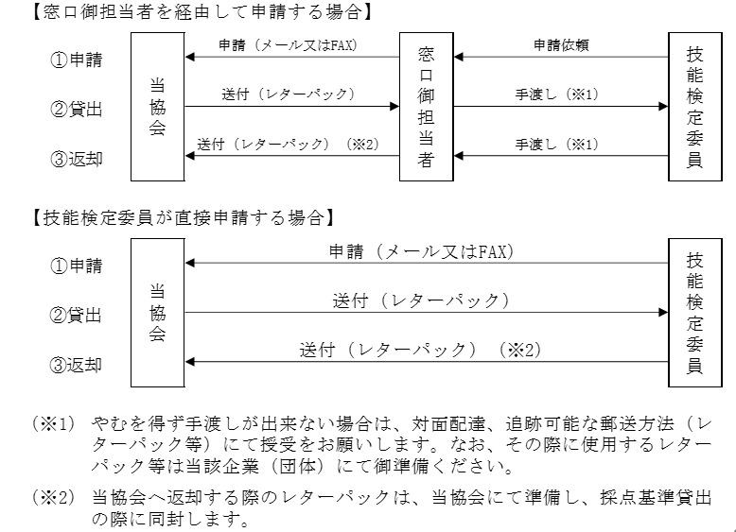
- 職業能力開発促進法 抜粋
第100条 秘密保持義務の規定に違反した者は、６月以下の懲役又は30万円以下の罰金に処する。
- 実技試験採点基準は「秘密事項」として位置付けられており、技能検定委員には「秘密保持義務」が課せられていることを認識した上で、以下に従い厳重な管理を徹底すること。
- 当協会から送付された採点基準を受け取った技能検定委員（送付先担当者）は、受け取った採点基準の「級・作業名」に誤りがないことを確認すること。
- 採点基準を閲覧する際は、必ず人目につかない場所（会議室等）で行うこと。
- 採点基準の保管は、施錠可能な棚やキャビネット等に収納すること。また、その場所の開閉は技能検定委員だけが行える場所とすること（鍵の共有は認めない）。
- 貸出期間中の採点基準の閲覧は、技能検定委員と補佐員のみ可とする。ただし、補佐員は技能検定委員の監視下においてのみ閲覧可とする。
- 以下の行為は固く禁じる。採点基準の複写、撮影、書写、電子データ化。
- 採点基準の所在が不明となった場合は、直ちに当協会に一報を入れること。
実技試験採点基準に係る遵守事項

